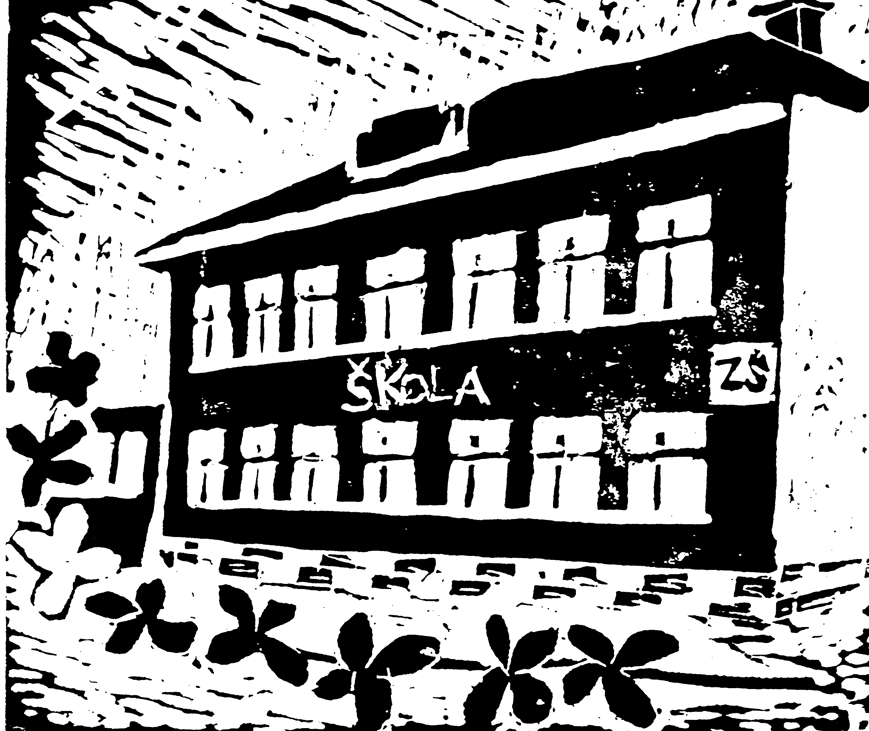
Základní škola a Mateřská škola Kozlovice

Žádost o přijetí do školní družiny
Školní rok: ………………………………..

Přidělené registrační číslo:

Docházka (nehodící škrtněte):
- pravidelná (přihlášení k zájmovému vzdělávání nejméně 4 dny v týdnu po dobu nejméně 5 po sobě jdoucích měsíců)
- nepravidelná (méně než 4 dny v týdnu)

Údaje o dítěti:
Jméno a příjmení dítěte: …………………………………………………………………………………. Třída: ………

Bydliště: ……………………………………………………........................................................................

Zákonný zástupce žáka (jeden), se kterým bude škola jednat v případě potřeby (jméno, příjmení a telefon):

.................................................................................................................................................................

Prohlašuji, že jsem byl/a seznámen/a s platnou výší úplaty za zájmové vzdělávání ve školském zařízení - ŠD.

Prohlašuji, že jsem byl/a seznámen/a s platnými kritérii pro přijímání dětí do ŠD.

Čestné prohlášení o zaměstnanosti zákonných zástupců žijících ve společné domácnosti s dítětem:

Otec: ………………………………………………………….. zaměstnán ano – ne

Matka: ………………………………………………………. zaměstnána ano – ne
na MD - do zaměstnání nastoupí od (datum) ----------------

Bereme na vědomí, že v případě uvedení nepravdivých údajů lze zrušit rozhodnutí o přijetí dítěte do ŠD.

V ………………………………… dne………………

Jméno a příjmení zákonného zástupce žáka(tiskacím): ......................................................................

Podpis zákonného zástupce žáka: ........................................................................................................

